我們「德」「黑」「啤」時間
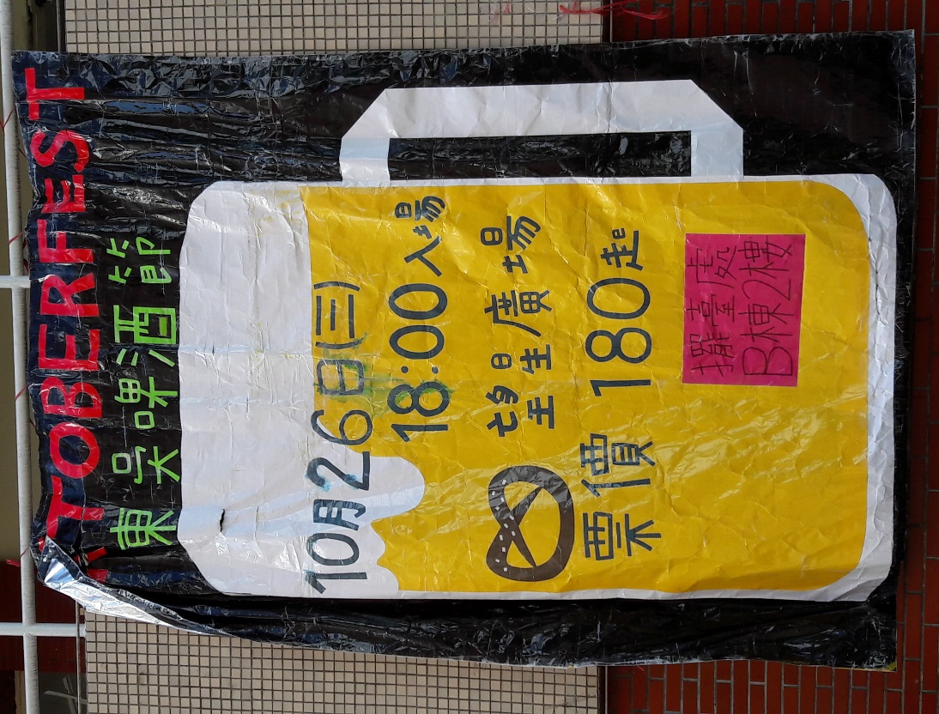
(記者沈志真/東吳會計系報導)
東吳大學一年一度的啤酒節活動將在十月二十六日於望星廣場盛大舉行!為了讓大家更加了解德國的啤酒文化，德文系自八年前起每年都會舉辦啤酒節，讓學生們能以較低廉的價格購買到德國啤酒、黑麥汁及各式各樣傳統德國美食，並會邀請許多社團在現場表演，吸引許多外系甚至外校的學生共襄盛舉。
德國慕尼黑啤酒節(Oktoberfest)每年於九月底至十月初舉辦為期約十六天的活動，因此又稱為十月節，原本是為了慶祝巴伐利亞的路德維希王子結婚，如今則慢慢演變成嘉年華，人們會穿上當地的傳統服飾-其中巴伐利亞的占了絕大部分，坐在由各大啤酒廠搭建的帳篷中暢飲啤酒和享受烤雞、豬腳、香腸和扭結麵包等傳統美食，情侶們則會用德式心型薑餅上色彩繽紛的糖霜所寫的各種情話互表心意，近年
(攝影/沈志真)
來甚至有大型遊樂設施如雲霄飛車、自由落體等進駐會場。
啤酒節活動所帶來的龐大商機也吸引各地的人們競相模仿，美國、加拿大、巴西、阿根廷甚至亞洲地區如:中國、港澳、越南和馬來西亞也都颳起啤酒旋風，雖然有如此多國家競相舉辦，不過十月節專指在慕尼黑舉辦的啤酒節，如欲參加十月節必須注意帳篷中禁煙、禁帶外食-連水都不可以，且會場販售之啤酒統一為一公升裝，另外，站到椅子上就是要乾杯的意思，千萬不要一時興起而「自食惡果」!
即日起至十月二十一日止每日早上十點十分到晚上六點前皆可以在B棟樓梯右手方找到德文系的攤位購買各種優惠套餐（套餐均附德式煙燻香腸＋德式白腸＋馬鈴薯沙拉＋扭結麵包），另外，當天現場也會販售啤酒、調酒、黑麥汁、香腸及扭結麵包，皆為限量供應，售完為止喔!
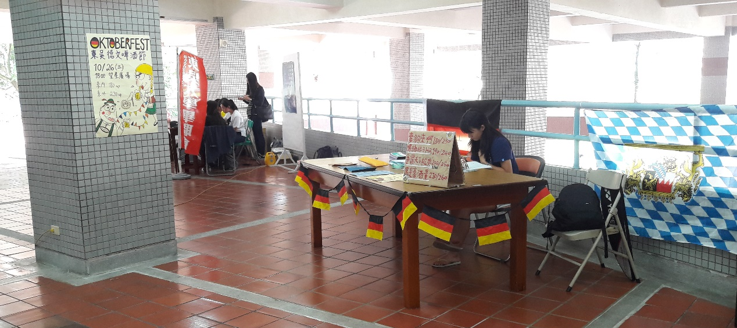
(攝影/沈志真)

※備註:
文中關於慕尼黑啤酒節的資料來源:
https://zh.wikipedia.org/zh-tw/%E6%85%95%E5%B0%BC%E9%BB%91%E5%95%A4%E9%85%92%E8%8A%82
http://wicmau.pixnet.net/blog/post/44689989

